 МІНІСТЕРСТВО ОСВІТИ I НАУКИ УКРАЇНИ

НАЦІОНАЛЬНИЙ ТЕХНІЧНИЙ УНІВЕРСИТЕТ УКРАЇНИ

«КИЇВСЬКИЙ ПОЛІТЕХНІЧНИЙ ІНСТИТУТ   
ІМЕНІ ІГОРЯ СІКОРСЬКОГО»

ФАКУЛЬТЕТ БІОМЕДИЧНОЇ ІНЖЕНЕРІЇ

КАФЕДРА БІОМЕДИЧНОЇ КІБЕРНЕТИКИ

**Домашня контрольна робота**

з дисципліни «Веб-технології та веб-дизайн»

**Виконав:**

студент гр. БС-81

Тарабара С.В.

**Перевірив:**

ас. Давидько О.Б.

Зараховано від ___.___._______

______________________

(підпис викладача)

Київ-2020

**зміст**

Вступ………………………………………………………………………………………..3

1. Опис технологій, що були використані…………………………………………….…4
   1. HTML…………………………………………………………………………..…4
   2. CSS………………………………………………………………………………..4
   3. JavaScript…………………………………………………………………………5
2. Опис шаблону…………………………………………………………………………..6
3. Результати роботи……………………………………………………………………....7
4. Висновки……………………………….………………………………...………….….10**ВСТУП**

Метою виконання домашньої контрольної роботи з дисципліни «Веб-технології та веб-дизайн» є систематизація, засвоєння та поглиблення отриманих знань для розробки односторінкових сайтів, а також їх практичне застосування.

Односторінковий сайт (лендінг) – популярний інструментарій для представлення діяльності організації в онлайн-просторі.

Основні завдання роботи:

* Створення макету сайту по psd шаблону (верстка).
* Організація навігації лендінгу.
* Організація збереження даних з форми у localStorage, для їх утримання у разі перезавантаження сторінки.

1. **ОПИС ТЕХНОЛОГІЙ, ЩО БУЛИ ВИКОРИСТАНІ**

Для розробки сайту були використані наступні технології:

* *HTML;*
* *CSS;*
* *JavaScript.*
  1. **HTML**

HTML (HypertextMarkupLanguage – мова розмітки гіпертексту) - це комп'ютерна мова, що лежить в основі WorldWideWeb. HTML є мовою розмітки тексту, а не мовою програмування, і створення односторінкового сайту не можливе без її використання.

HTML був використаний для базової розмітки сайту, та створення його каркасу. Кожна частина сайту (така як меню, домашня сторінка, вибір пункту призначення, тощо) була зроблена у вигляді окремих розділів за допомогою тега <section>, що дозволило організувати потрібну семантику під кожну ділянку сторінки, та структурувати лендінг.

* 1. **CSS**

CSS (Cascading Style Sheets - каскадні таблиці стилів) - це мова стилів, за допомогою якої описують вигляд документів (як і де відображати елементи веб-сторінки), написаних мовами розмітки даних. CSS працює з шрифтами, кольором, полями, рядками, висотою, шириною, фоновими зображеннями, позиціонуванням елементів.

* 1. **JavaScript**

JavaScript – це динамічна, об’єктно-орієнтована мова програмування, що дозволяє зробити Web - сторінку інтерактивною, тобто такою що реагує на дії користувача.

За допомогою JavaScript була реалізована можливість зберігання даних з полів

форми при перезавантаженні сторінки.

1. **ОПИС ШАБЛОНУ**

Лендінг, розроблений у результаті виконання комп’ютерного практикуму, може бути використаний для реалізації можливостей фірми по оренді туристичних суден та здачі в оренду власного судна.

На сторінці розташована форма для пошуку бажаного місця оренди, загальна інформація про компанію, її пропозиції, запрошення до співпраці та форма для підписки на новини.

1. **РЕЗУЛЬТАТИ**

Посилання на репозиторій на платформі “Github”: <https://github.com/serjtarabara/Web/tree/master/HCW>

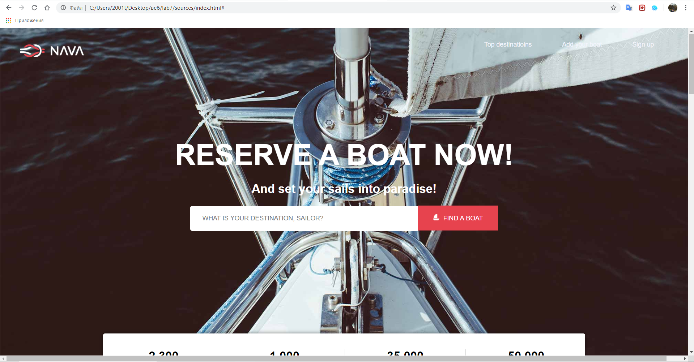

## Рис. 1 – Форма для пошуку потрібного судна

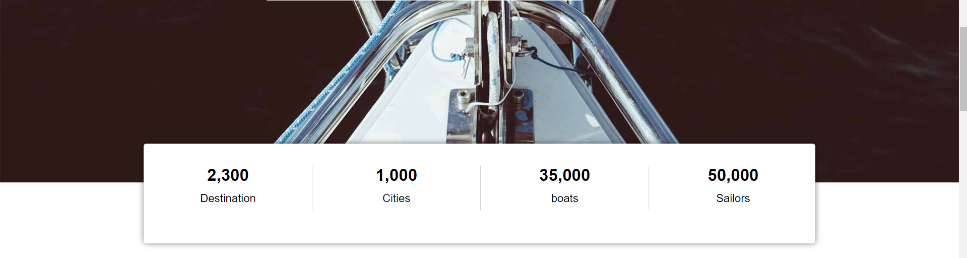

## Рис. 2 – Загальна інформація про компанію

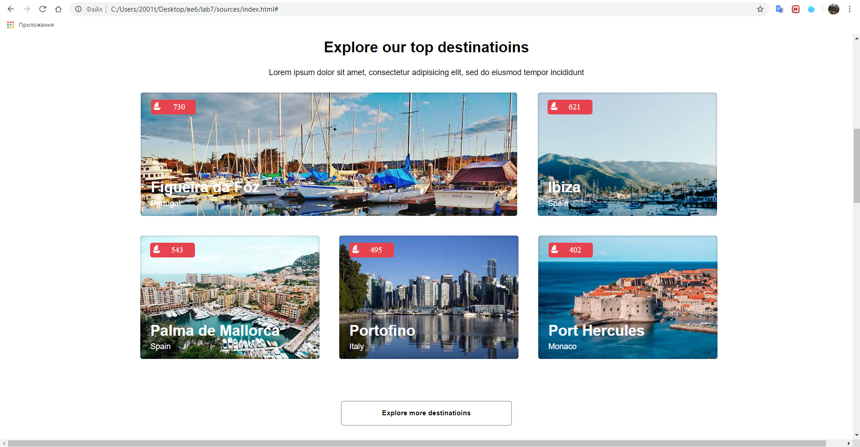

*Рис. 3 – Найпопулярніші місця оренди*

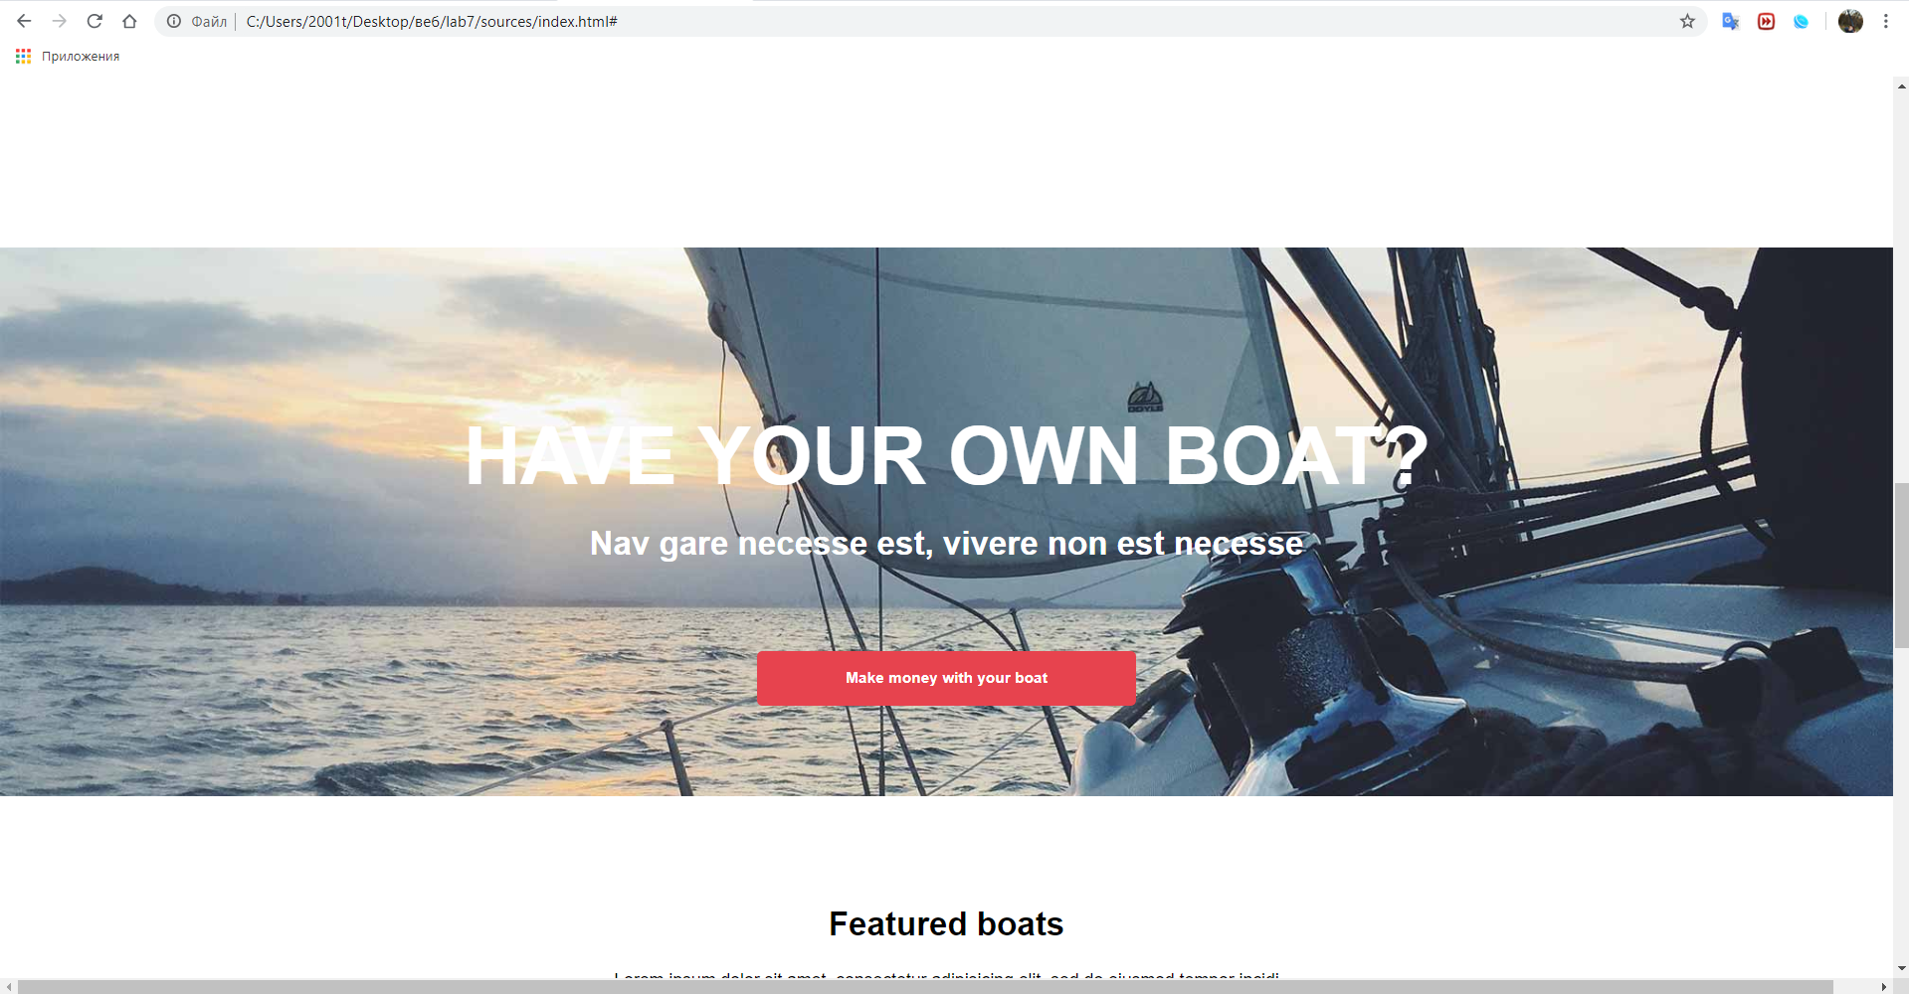

*Рис. 4 – Заробіток своїм судном*

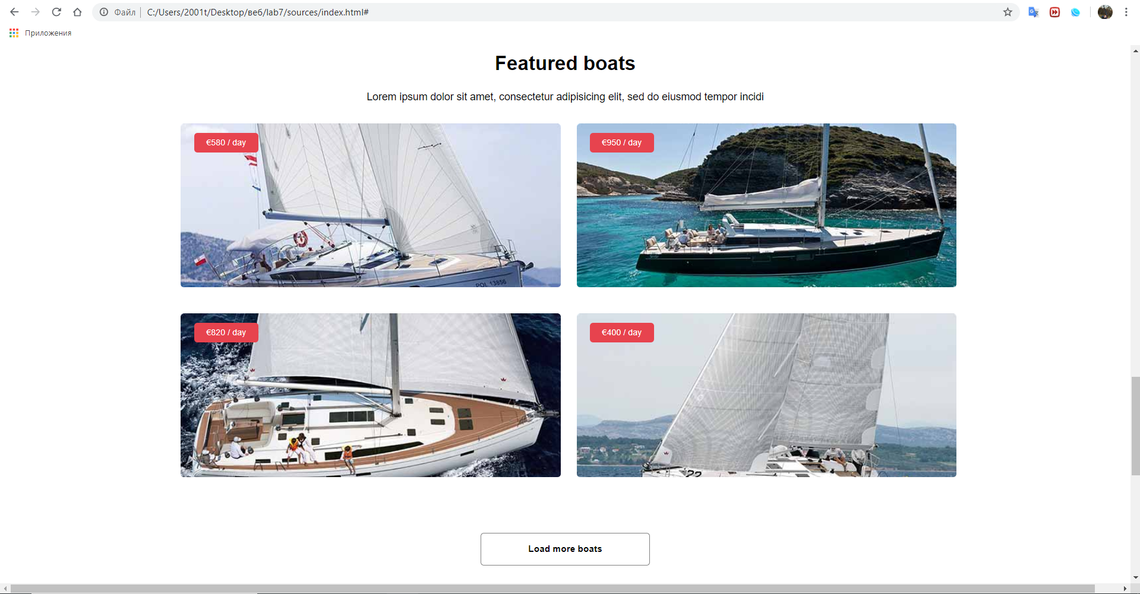

*Рис. 5 – Яхти в оренду - ціна*

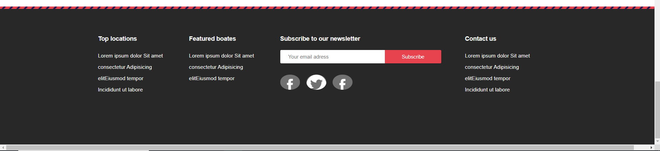

*Рис. 6 – Підписка на новини*

1. **ВИСНОВКИ**

Під час виконання домашньої контрольної роботи було проведено теоретичне ознайомлення зі структурою односторінкових сайтів. Була реалізована сторінка по psd-шаблону у вигляді лендінгу за допомогою технологій HTML, CSS та JavaScript.

У ході роботи було виконано:

* Створення макету сайту по psd шаблону (верстка).
* Організація навігації лендінгу.
* Організація збереження даних з форми у localStorage, для їх утримання у разі перезавантаження сторінки.

Розроблений лендінг можна використовувати по призначенню.